ВНИМАНИЕ
РАБОТНИКАМ И РАБОТОДАТЕЛЯМ!

При приеме на работу в обязательном порядке должны быть оформлены:
– приказ (распоряжение) о приеме на работу (ст. 68 Трудового кодекса РФ);
– трудовой договор, заключенный в письменной форме в двух экземплярах(ст. 56 Трудового кодекса РФ).
В трудовом договоре должны быть указаны условия оплаты труда (в том числе размер тарифной ставки или оклада (должностного оклада) работника, доплаты, надбавки и поощрительные выплаты);
– трудовая книжка (ст. 66 Трудового кодекса РФ).

Негативные последствия ненадлежащего оформления
трудовых отношений
для работника: | для работодателя:
- не выплачивается (либо выплачивается несвоевременно и не в полном объеме) заработная плата;  - не оформляется трудовая книжка и, как следствие, не учитывается трудовой стаж, необходимый для назначения пенсии;  - не предоставляется оплачиваемый отпуск либо его продолжительность меньше, чем предусмотрено законодательством;  - не оплачивается период временной нетрудоспособности;  - время работы не включается в стаж работы по специальности;  - не производятся расчеты при прекращении трудовых отношений и другие выплаты. | 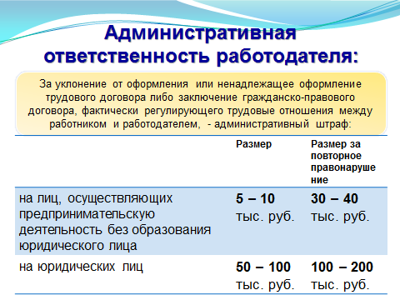
Обо всех случаях выплаты "серой" заработной платы, неоформления трудового договора, иных нарушениях трудовых прав можно сообщить лично, а также по телефонам:
– 8 (4212) 56-58-55, 57-57-21, 37-70-02 (г. Хабаровск, ул. Серышева, д. 60) – Государственная инспекция труда в Хабаровском крае;
– 8 (4212) 32-49-04 (г. Хабаровск, ул. Дзержинского, д. 41) – Управление Федеральной налоговой службы по Хабаровскому краю;
– 8 (4212) 46-01-46 (г. Хабаровск, ул. Ленина, д. 27) – Отделение Пенсионного фонда Российской Федерации по Хабаровскому краю
- 8(42151) 51730 (с.Богородское, ул. 30 лет Победы, д. 54) - Отдел экономической политики и развития предпринимательства администрации района.
- 8(42151)52570 (с.Богородское, ул. Советская, д. 54) Отдел Пенсионного фонда в Ульчском районе.
По вопросам оказания бесплатной юридической помощи посетите сайт мфц27.рф (вкладка юридическое бюро).

